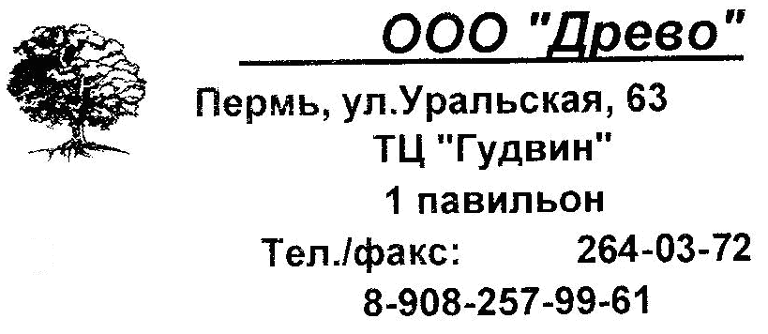
Фасады филенчатые и рамка под стекло
(цены указаны в рублях)
Высота \ Ширина | 296 | 396 | 496 | 596
140 | 58 | 78 | 97 | 117
280 | 116 | 155 | 194 | 234
570 | 236 | 316 | 396 | 476
716 | 297 | 397 | 497 | 597
998 | 414 | 553 | 693 | 833
1200 | --- | 665 | 833 | ---
1500 | --- | 832 | 1042 | ---
1800 | --- | 998 | 1250 | ---
2000 | --- | 1109 | 1389 | ---
Фасады жалюзийные
(цены указаны в рублях)
Высота \ Ширина | 296 | 344 | 394 | 444 | 494 | 594
442 | 197 | 228 | 262 | 295 | 328 | 394
467 | 208 | 240 | 276 | 311 | 347 | 416
605 | 267 | 312 | 358 | 402 | 449 | 540
715 | 318 | --- | 423 | --- | 530 | 637
765 | 340 | 395 | 453 | 510 | 567 | 682
850 | 378 | 438 | 503 | 566 | 630 | 757
1015 | 450 | 524 | 600 | 676 | 753 | 905
1205 | 535 | 622 | 713 | 803 | 893 | 1074
1505 | 668 | 777 | 890 | 1002 | 1115 | 1340
1805 | 801 | 932 | 1067 | 1202 | 1338 | 1609
1995 | 885 | 1030 | 1180 | 1329 | 1479 | 1778
Фасады филенчатые и с решеткой из дуба
(цены указаны в рублях)
Высота \ Ширина | 296 | 396 | 496 | 596
140 | 183 | 244 | 306 | 368
280 | 365 | 488 | 611 | 735
570 | 743 | 994 | 1244 | 1495
716 | 933 | 1248 | 1563 | 1878
956 | 1245 | 1665 | 2087 | 2507
Фасады филенчатые и с решеткой из дуба
(цены указаны в рублях)
Высота \ Ширина | 296 | 396 | 496 | 596
140 | --- | --- | --- | ---
280 | --- | --- | --- | ---
570 | 675 | 903 | 1130 | 1358
716 | 848 | 1135 | 1420 | 1706
956 | --- | --- | --- | ---

